Муниципальное бюджетное дошкольное образовательное учреждение общеразвивающего вида детский сад №2 «Дельфинчик».

Консультация для родителей:
«Здоровая семья — счастливый ребенок»
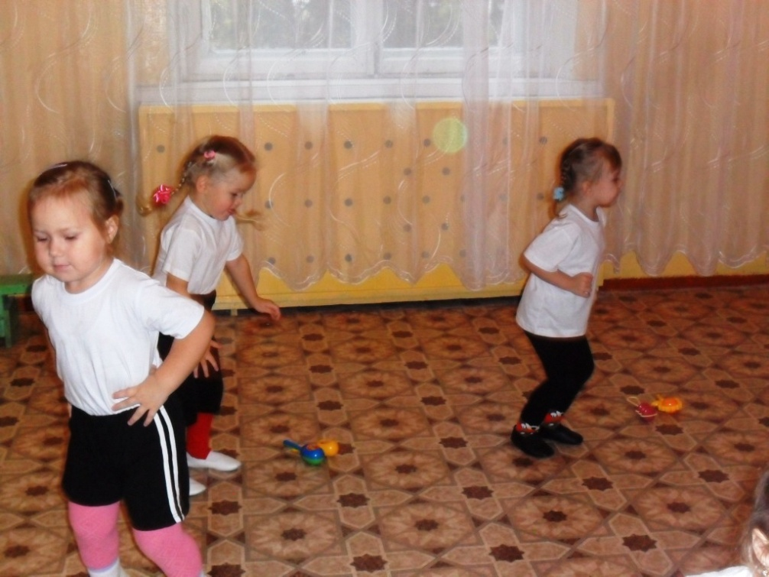

Составила воспитатель высшей
квалификационной категории
Авдонина Галина Алексеевна

г. Озёры 2015г.

Семья – первая и самая важная ступень в формировании личности человека. Ничто не может сравниться по силе влияния на развитие и здоровье детей с огромной ролью семьи. Семейное воспитание глубоко индивидуально и безгранично. Оно затрагивает самые сокровенные стороны жизни детей, которые не могут быть затронуты общественным воспитанием. Эмоциональный мир, формирующийся в семье, становится фундаментом сферы социальных чувств личности. Воспитание ребенка не требует каких-то особых мероприятий. Малыш, точно губка, впитывает духовно-нравственную атмосферу семьи, выстраивает модель «взрослых» отношений, наблюдая образ жизни родителей. Поэтому, для гармоничного развития ребенка обязательно нужно личное счастье мам и пап, нужна гармоничная семья.

В счастливой семье намного чаще дети растут здоровыми. С этим утверждением не поспоришь. Существует четкая связь, которую видят и её можно проверить, между состоянием счастья и гармонии в семье и здоровьем ребенка. Мудрая пословица «В здоровом теле – здоровый дух» может читаться и в обратном порядке, подразумевая сильнейшую взаимосвязь тела и души

Счастье семьи чаще всего проявляется в отношениях в этой семье. Всем хорошо, уютно, тепло и интересно, любые трудности решаются сообща, благожелательность звучит в словах и видна в делах. О такой семье смело можно говорить — они счастливы. Здесь мирные и гармоничные отношения между супругами, детьми, родственниками, друзьями и коллегами. Ведь это 5 главных областей наших эмоциональных связей, которые являются очень значимыми для человека и больше всего влияют на наше самочувствие.

Учитывая факторы, влияющие на здоровье ребенка, можно сказать одно. «Да конечно исправить наследственность (то что уже дано природой, улучшить экологию отдельно взятая семья не в силах. Но уменьшить, или же совсем удалить из жизни ребенка, стрессы из вне, улучшить внутрисемейные отношения каждому родителю под силу. Задача родителей – сделать жизнь ребенка максимально комфортной с учетом всех психологических особенностей. Помните: поведение и здоровье малыша зависит от его реакции на семейные отношения. Возникает напряженная обстановка дома, проблемы на работе, которые вы несете домой, и почему-то ваше чадо жалуется на различные боли, а то и вовсе заболевает. Что это? Это психосоматические явления. Или говоря простым бытовым языком перенос душевного состояния в физическое, когда наше эмоциональное состояние вызывает нарушения функционирования различных органов нашего тела, ослабевая его защитные функции.

Малыши учатся жить, изучая и отражая наши отношения в том числе. Многие психологические проблемы и болезни взрослых – это наследство с младенческих времен. Пока ребенок настолько мал, что не в силах физически повлиять на ситуацию, он может лишь косвенным образом заявить о своем мнении.

Как заставить любимую маму чаще быть рядом, привлечь ее внимание? Самый действенный и доступный способ – это плач. Если плач не помогает и обстоятельства, по мнению малыша, усугубляются, он идет на крайние меры… заболевает. Цель достигнута. Мама рядом, такая ласковая и заботливая. По первому требованию берет на руки, все время делает какие-то процедуры – осуществляется такой желанный для малыша тактильный контакт. Из-за тревоги о здоровье ребенка мама от него не отходит, а он купается, наконец, в ее внимании.

Не стоит, конечно, кидаться в крайности и каждый случай простуды вменять себе как наказание за невнимательность к своему ребенку. Если сын наелся на прогулке вкусного снега, то это, безусловно, не от горя, а от любознательности.

Надо постараться ответить не на вопрос «чем болеет мой ребенок? », а на вопрос «почему он болеет? ».

Все ли в порядке с психологическим климатом в семье? Фразой «все болезни от нервов» уже никого не удивишь. Так почему же не уделить внимание стрессу самого беззащитного члена семьи? Конечно, проще накормить ребенка пилюлями, чем задуматься о том, что может его беспокоить, но это далеко не лучшее решение проблемы.

Идеальных семей, где каждый день все гладко и тихо, не бывает в природе. Усталость от работы, быстрого жизненного ритма, нервы на пределе, претензии супругов друг к другу растут и копятся. Все это приводит к семейным конфликтам. Когда в семье возникают конфликтные ситуации, которые сопровождаются затяжными обидами обоих супругов, это негативно сказывается на здоровье малыша. Настроение его подавленное, ухудшается сон и аппетит, а как следствие этого ослабление организма и болезнь.

Даже если по отношению к ребенку нет никаких негативных эмоций, малыш по мимике, по интонации понимает, что не все в порядке в его королевстве.

Чтобы улучшить психологический климат в семье, попробуйте следовать некоторым правилам, список которых каждая пара может дополнить по своему усмотрению.

• Обстоятельство времени, или своевременность «опасного» разговора. Если уж накипело и хочется высказаться по многим вопросам, подождите, пока малыш уснет. Эта передышка позволит вам немного остыть и более трезво взглянуть на ситуацию. Обсуждайте только то, что действительно требует немедленного решения. В какую школу пойдет ребенок, можно будет решить немного позже. Не перегружайте друг друга проблемами, которые не требуют срочного вмешательства.

• Обстоятельство места, или «спорьте на кухне». Соблюдайте простое правило – никаких криков над кроваткой. И уж, конечно, не стоит вырывать дитя из рук друг у друга, когда в очередной раз решите «расстаться навсегда». Оградите кроху от неприятных и, главное, непонятных для него зрелищ и звуков.

• Секретность переговоров, или «успокойтесь перед общением с ребенком». Безусловно, ребенок чувствует стресс родителей. Некоторые врачи даже утверждают, что с молоком ребенку поступает информацию о душевном состоянии матери. Если маме плохо, ребенку тревожно. Но можно максимально снизить вредное влияние на малыша. Несколько глубоких вдохов, улыбка своему отражению в зеркале, и вперед – в детскую.

Как справится со стрессом? Что надо изменить? Как вернуть здоровье и хорошее самочувствие? Очень многие прибегают к помощи кофе, сигарет, алкоголя или начинают принимать различные лекарства. И хорошо, если по назначению врача. А ведь кто-то просто занимается самолечением, нанося еще больший вред своему и так уже пошатнувшемуся здоровью. А справиться с этим неприятным состоянием в принципе не так уж и сложно, если следовать некоторым, в общем-то, достаточно простым советам. Вот они.

Совет 1. Релакс и успокоение.

Посвятить себе любимой хотя бы один час, чтобы сходить погулять, почитать интересную книгу, посмотреть журналы, взять в руки спицы, посмотреть любимый фильм, послушать музыку. А может быть даже просто спокойно посидеть с закрытыми глазами в своем любимом уютном кресле.

Чтобы снять стресс, необходимо сделать несколько глубоких вдохов. Затем подышать несколько минут ровно и спокойно. Контрастный душ хорошо восстанавливает кровообращение, регулирует работу нервной системы, выводит токсины из тела и помогает эффективно снять усталость и стресс. Однако, разумеется, нельзя принимать такой душ во время обострения каких-либо заболеваний. Не менее полезно также принять теплую ванну с различными травами или экстрактами

Совет 2. Арт-терапия

Можно что-то порисовать, или слепить из пластилина, ну или вообще сделать что-то своими руками. При этом мы полностью отключаемся от жизненной суеты и забываем о имеющихся проблемах. При этом абсолютно все равно, умеете ли вы рисовать или нет. Здесь, самое главное, выразить на белом листе бумаги свои чувства и настроение.

Совет 3. Не накапливать стресс внутри себя

Стараться проговаривать проблемы, главное - ни в коем случае не замыкаться в себе. Полезно пообщаться с подругой, мамой, коллегой или соседкой. А при необходимости имеет смысл даже обратиться и к психологу. Так вполне можно освободиться от накопившегося негатива и получить при этом прекрасную возможность взглянуть на происходящее со стороны.

Совет 4. Физическая нагрузка

Плавание, ходьба, езда на велосипеде, легкий бег как нельзя лучше подходят для снятия стресса. Достаточно 1-2 раза в неделю посещать бассейн, и если нет возможности бегать по утрам, то хотя бы стараться ходить на работу пешком. Также можно при сильном, длительном стрессе переходящем в депрессию использовать специальные комплексы упражнений, направленных на снятие напряжения и укрепления здоровья

Совет 5. Положительные эмоции

И последний совет, который может показаться несерьезным, но, тем не менее, эффективно поможет снять любой стресс, это – посетить зоопарк или сходить в цирк. Положительные эмоции в этом случае Вам гарантированы. Наблюдение за животными позволяет полностью отвлечься от назойливых мыслей и как нельзя лучше подходит для снятия стресса.

Конечно, создавая эмоционально комфортные условия нахождения, и развития ребенка в семье мы можем улучшить здоровье ребенка, но также очень важна крепкая эмоциональная связь ребенка со своей мамой. Каждая мама способна помочь ребенку справиться даже с тяжелой болезнью. Она может дать ребенку установку на счастье - и он станет счастливым и здоровым человеком.

Но как передать малышу свою любовь? Специалисты считают: прежде всего взглядом и прикосновениями. Как можно чаще с любовью смотрите в глаза ребенка, поглаживайте, прижимайте, подкидывайте, шутливо с ним возитесь.

И еще огромное значение для ребенка - имеет мамин голос. Если мама предъявляет к ребенку много претензий, распекает, что он не такой, как хотелось бы, ребенку как бы задается программа неудач и болезней. И наоборот: если этот голос постоянно одобряет, поддерживает, дает установку на счастье, здоровье, то все его процессы приходят в норму. Именно на этом механизме построена методика известного детского психиатра профессора Бориса Зиновьевича Драпкина «Мама-терапия»

Фразы, которые надо произносить, - не случайные. Каждое слово - продуманное и проверенное. Базовая часть внушения, состоящая из 4 блоков, полезна любому ребенку, даже самому здоровому и счастливому.

1-й блок - "витамин материнской любви": с помощью этих слов мама изливает свою любовь на ребенка.

"Я тебя очень-очень сильно люблю. Ты самое дорогое и родное, что у меня есть. Ты моя родная частичка, родная кровинушка. Я без тебя не могу жить. Я и папа тебя очень сильно любим".

2-й блок - установка на физическое здоровье. При легких недомоганиях одна эта "мама-терапия" может излечить без всяких лекарств.

"Ты сильный, здоровый, красивый ребенок, мой мальчик (девочка). Ты хорошо кушаешь и поэтому быстро растешь и развиваешься. У тебя крепкие, здоровые сердечко, грудка, животик. Ты легко и красиво двигаешься. Ты закаленный, редко и мало болеешь".

3-й блок - установка на нервно-психическое здоровье, нормальное психическое развитие.

"Ты спокойный мальчик (девочка). У тебя хорошие крепкие нервы. Ты терпеливый, ты добрый, ты общительный. Ты умный. У тебя хорошо развивается головка. Ты все хорошо понимаешь и запоминаешь. У тебя всегда хорошее настроение, и ты любишь улыбаться. Ты хорошо спишь. Ты легко и быстро засыпаешь, ты видишь только хорошие добрые сны. Ты хорошо отдыхаешь, когда спишь. У тебя хорошо и быстро развивается речь".

4-й блок отражает народную мудрость. Издревле мама брала больного ребенка, прижимала к себе и своей внутренней силой очищала его от недуга: "Отдай мне свою болезнь! "

"Я забираю и выбрасываю твою болезнь и твои трудности. (Далее мама называет конкретные проблемы ребенка.) Я забираю и выбрасываю твой плохой сон (если ребенок плохо спит). Я забираю и выбрасываю твои страшные сны. Я забираю и выбрасываю твою плаксивость. Я забираю и выбрасываю твою нелюбовь к еде. (И заключительная фраза на мажоре.) Я тебя очень-очень сильно люблю".

Лучше всего заниматься новой методикой, когда ребенок спит. Он прекрасно запомнит, что мама говорила ночью. Итак, через 20-30 минут после того как малыш заснул, садитесь к его кровати и проговаривайте каждую фразу. В конце можно использовать легкое прикосновение к малышу или поцелуй.

Делайте это каждый день: время - зависит от состояния ребенка. Ни высокая температура, ни другие проявления болезни противопоказаниями не являются. А вот если сама мама не в форме - заболела, взвинчена, - сеанс лучше отменить.

Даже оградив ребенка от эмоционального дискомфорта, мы не в силах изменить все вредно влияющие факторы. Дети могут болеть. Как же облегчить их страдания, ускорить выздоровления. Можно использовать Мама-терапию. Использование данной терапии, можно использовать лечение игрой. Это не только поднимет жизненный тонус больного ослабленного ребенка, но и поможет вам эмоционально сблизиться с ним.

Часто дети бывают не настолько здоровы, чтобы выйти на улицу и поиграть, и не настолько больны, чтобы оставаться в постели. В таком состоянии ребенок чувствует себя плохо не только потому, что болен, но и потому, что ему скучно. Постоянное сидение перед телевизором утомляет его, и он начинает хандрить. Плохое настроение может распространяться на других членов семьи быстрее, чем инфекция.

Есть много способов заставить работать мысли и воображение больного ребенка. Не позволяйте ему становиться пассивным и безучастным, если он может занять и развлечь себя. (Конечно, если ребенок болен серьезно, ему необходим покой и сон.) Полезный совет: если вашему ребенку захочется что-нибудь мастерить лежа в постели, дайте ему широкий поднос или крышку от большой коробки и еще подложите под них старое полотенце или простыню, чтобы не запачкать постель. Кроме игр в которые вы всегда играете дома существуют специализированные игры которые направленны на оздоровление детей при каком-то конкретном заболевании. В результате использования лечебных игр мы не только лечим детей, но и способствуем всестороннему, гармоничному физическому и умственному развитию, формированию необходимых навыков, координации движений, ловкости и меткости. Игры, проведенные на свежем воздухе, закаливают организм, укрепляют иммунитет. Во время игры часто возникают неожиданные, смешные ситуации. Это вызывает искреннюю радость и у детей, и у родителей. Непринужденная веселая атмосфера не дает ребенку "уйти" в болезнь, позволяет родителям проявить к нему больше внимания и увеличивает совместное общение с детьми в атмосфере любви и заботы. Это является мощнейшим терапевтическим фактором.

Я верю. Что при большом желании и труде в каждой семье можно создать обстановку, в которой дети будут здоровыми, даже если ваша семья неполная.

